Das ultimative Sportereignis mit der AVIVO:
«Den Grossmünsterturm erklimmen»
und Harald Nägelis Totentanz-Sprayereien besichtigen, solange sie noch bleiben dürfen! Er hat sich ja einmal mehr nicht ans Erlaubte gehalten...
Sehenswert sind auch die schönen Kirchenfenster von Sigmar Polke im Grossmünster-Kirchenschiff.

Anschliessend (und sofern trotz Pandemie möglich):
Apéro in der Bodega (offeriert) – auch für diejenigen, die «keine Bergtour mehr brauchen».

Donnerstag, 17. Februar 2022
Treffpunkt:
14:00 Uhr im Innern des Grossmünsters,
beim Haupteingang
ab 15:30 Uhr «Bodega Española»,  Münstergasse 15, 8001 Zürich | 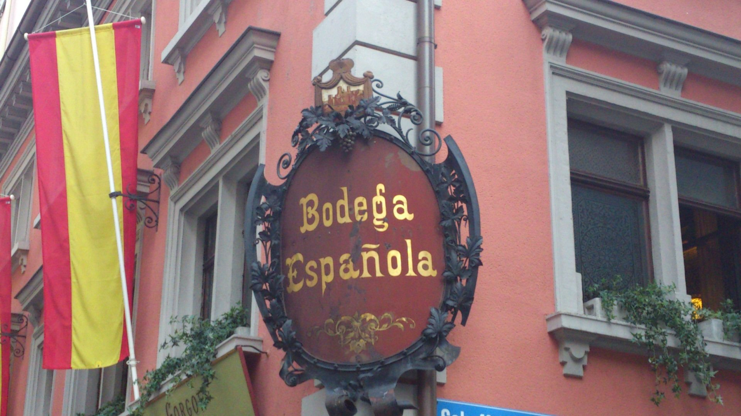

Zum Sportlichen: Jede Menge Zeit für 64 steile Steinstufen (enge Wendeltreppe) bis zu den Nägeli-Bildern. 92 weitere Holzstufen (breitere und nicht gar so steile Treppen) bis zum Zwischenboden mit den erholsamen Gartenstühlen. Von da nochmals 30 Stufen bis zur Aussichtsplattform.
Achtung: Abwärts ist auch nicht ganz ohne – die Treppen sind von oben gesehen halt doch «gääch». Gefragt ist Vertrauen in die eigene Trittsicherheit trotz durchgehendem Geländer. Schuhe mit rutschfesten Sohlen anziehen und ein Covid-Zertifikat samt Ausweis mitbringen (für den Turm wie die Beiz).

Im schlimmsten Fall (Pandemie) spazieren wir auf den Lindenhof und von da zurück ins Dörfli zum Central zurück…

Für Rückfragen: Susanne Johannsen, 079 421 88 36

